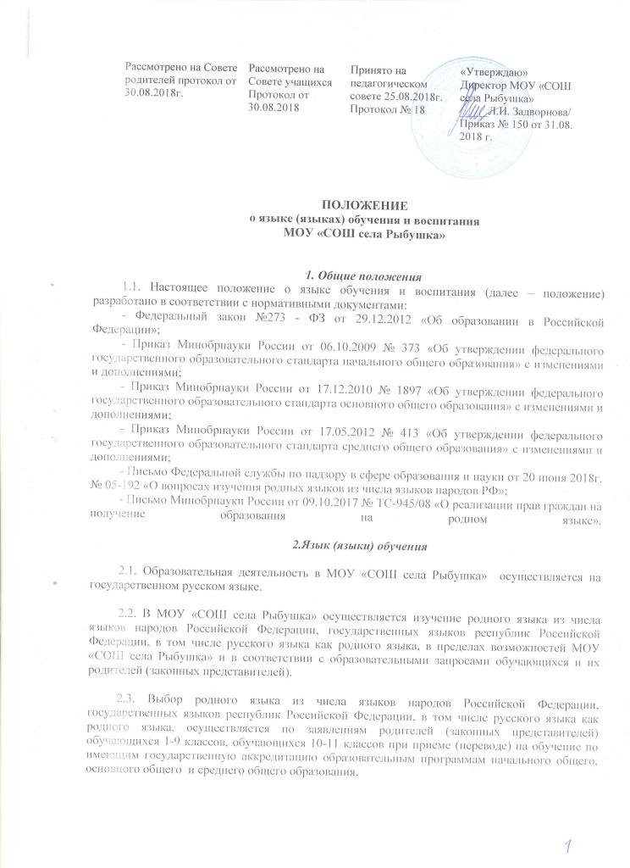
Рассмотрено на Совете родителей протокол от 30.08.2018г. | Рассмотрено на Совете учащихся  Протокол от 30.08.2018 | Принято на педагогическом совете 25.08.2018г.  Протокол № 18 | «Утверждаю»  Директор МОУ «СОШ села Рыбушка»  _____Л.И. Задворнова/  Приказ № 150 от 31.08. 2018 г.

ПОЛОЖЕНИЕ
о языке (языках) обучения и воспитания
МОУ «СОШ села Рыбушка»

1. Общие положения
1.1. Настоящее положение о языке обучения и воспитания (далее – положение) разработано в соответствии с нормативными документами:
- Федеральный закон №273 - ФЗ от 29.12.2012 «Об образовании в Российской Федерации»;
- Приказ Минобрнауки России от 06.10.2009 № 373 «Об утверждении федерального государственного образовательного стандарта начального общего образования» с изменениями и дополнениями;
- Приказ Минобрнауки России от 17.12.2010 № 1897 «Об утверждении федерального государственного образовательного стандарта основного общего образования» с изменениями и дополнениями;
- Приказ Минобрнауки России от 17.05.2012 № 413 «Об утверждении федерального государственного образовательного стандарта среднего общего образования» с изменениями и дополнениями;
- Письмо Федеральной службы по надзору в сфере образования и науки от 20 июня 2018г. № 05-192 «О вопросах изучения родных языков из числа языков народов РФ»;
- Письмо Минобрнауки России от 09.10.2017 № ТС-945/08 «О реализации прав граждан на получение образования на родном языке».
2.Язык (языки) обучения

2.1. Образовательная деятельность в МОУ «СОШ села Рыбушка» осуществляется на государственном русском языке.

2.2. В МОУ «СОШ села Рыбушка» осуществляется изучение родного языка из числа языков народов Российской Федерации, государственных языков республик Российской Федерации, в том числе русского языка как родного языка, в пределах возможностей МОУ «СОШ села Рыбушка» и в соответствии с образовательными запросами обучающихся и их родителей (законных представителей).

2.3. Выбор родного языка из числа языков народов Российской Федерации, государственных языков республик Российской Федерации, в том числе русского языка как родного языка, осуществляется по заявлениям родителей (законных представителей) обучающихся 1-9 классов, обучающихся 10-11 классов при приеме (переводе) на обучение по имеющим государственную аккредитацию образовательным программам начального общего, основного общего и среднего общего образования.

2.4. Преподавание и изучение родного языка из числа языков народов Российской Федерации, государственных языков республик Российской Федерации не должны осуществляться в ущерб преподаванию и изучению государственного языка Российской Федерации.

2.5. В рамках имеющих государственную аккредитацию образовательных программ МОУ «СОШ села Рыбушка» осуществляет преподавание и изучение иностранных языков (английский язык, немецкий языки).

2.6. По запросу участников образовательных отношений и возможностям школы вправе организовать обучение иным иностранным языкам. Язык обучения по образовательным программам иных иностранных языков, а также основные характеристики образования определяются школой в соответствующих образовательных программах.

3.Организация образовательной деятельности

3.1. Государственный русский язык изучается в рамках предметов «Русский язык», «Литературное чтение» на уровне начального общего образования, «Русский язык» «Литература» на уровне основного и среднего общего образования.

3.2. Родной язык из числа языков народов Российской Федерации, государственных языков республик Российской Федерации, в том числе русского языка как родного языка, изучается в рамках предметов «Родной язык», «Литературное чтение на родном языке» на уровне начального общего образования, предметов «Родной язык», «Родная литература» на уровне основного и среднего общего образования.

3.3. Преподавание и изучение иностранного языка изучается в рамках предметов «Иностранный язык (английский)» со 2 класса на уровне начального общего образования, «Иностранный язык (английский)» и «Второй иностранный язык (немецкий)» на уровне основного общего образования, «Иностранный язык (английский)» на уровне среднего общего образования.
3.4. Преподавание и изучение русского языка, родного языка из числа языков народов Российской Федерации, государственных языков республик Российской Федерации, в том числе русского языка как родного языка, иностранных языков осуществляется в соответствии с федеральными государственными образовательными стандартами начального, основного, среднего общего образования.

4.Язык (языки) воспитания

4.1. Внеурочная деятельность и воспитательная работа в школе осуществляется на русском языке в соответствии с утвержденными планами внеурочной деятельности и воспитательной работы.

Приложение 1

Форма заявления родителей (законных представителей) обучающихся на выбор языка обучения

Директору
МОУ «СОШ села Рыбушка»
Задворновой Л.И.

__________________________________________
(Ф.И.О. заявителя)

Заявление

На основании статьи 14 Федерального закона от 29.12.2012 №273-ФЗ «Об образовании в Российской Федерации» прошу организовать для моего ребенка, ________________________________________________________________ (ФИО),

язык образования______________________________________________________

изучение родного языка ___________________________________________________

« ____» 20____ г.

_______________________________________________
(подпись, расшифровка)

